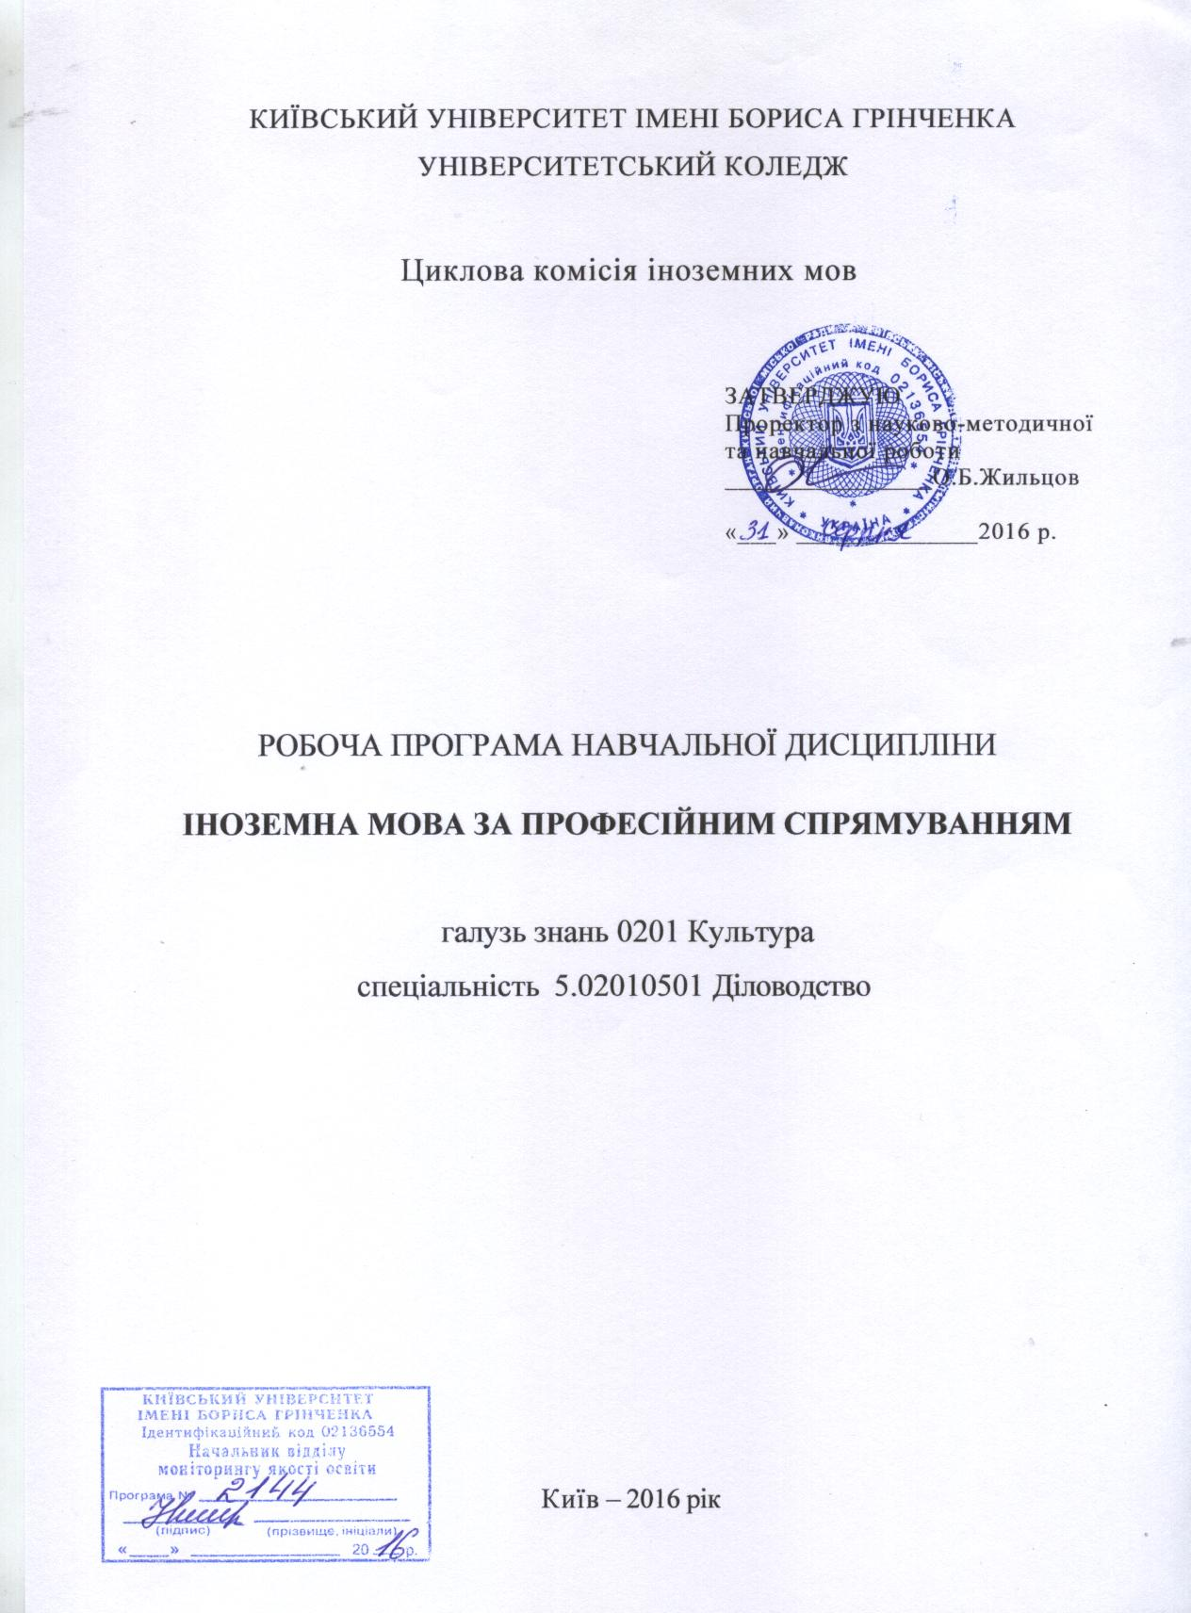

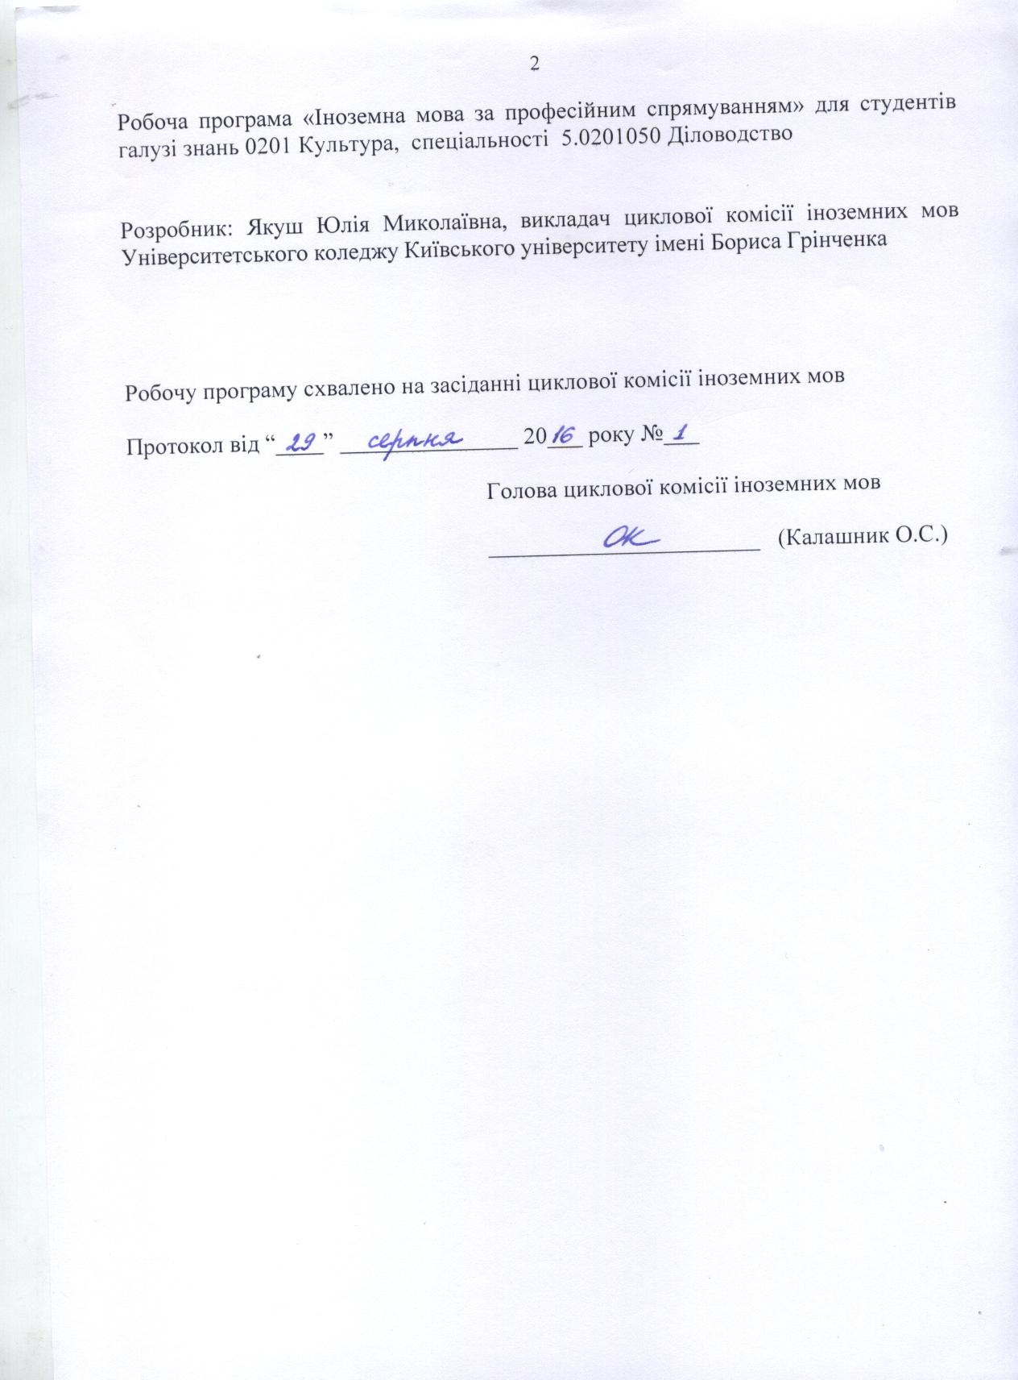

Опис навчальної дисципліни

Найменування показників | Галузь знань, напрям підготовки, освітньо-кваліфікаційний рівень | Характеристика навчальної дисципліни
 |  | денна форма навчання
Кількість кредитів – 6 | Галузь знань  0201 Культура | Нормативна
Змістових модулів – 6 | Спеціальність  5.02010501 Діловодство | Рік підготовки:
 |  | 3-й
Загальна кількість годин – 216 год. |  | Семестр
 |  | 5-й | 6-й
 |  | Практичні
 |  | 42 год. | 42 год.
Тижневих годин для денної форми навчання:  аудиторних – 4  самостійної роботи студента – 2 | Освітньо-кваліфікаційний рівень:  «молодший спеціаліст» | Індивідуальні
 |  | 12 год. | 12 год.
 |  | Підсумковий контроль
 |  | 6 год. | 6 год.
 |  | Самостійна робота
 |  | 48 год. | 48 год.
 |  | Вид контролю: екзамен

- Мета та завдання навчальної дисципліни

Мета: розвиток іншомовної діяльнісної компетенції у повсякденних, загальних ділових, і у фахових ситуаціях; навчання іншомовного спілкування; усвідомлення студентом відносин між власною та іноземними культурами; розвиток і активізація міжфахового мислення.
Завдання: формування необхідної комунікативної спроможності в усній та письмовій формах в межах тематики, окресленої завданнями майбутньої професійної діяльності студента як операціоніста з фінансів та кредиту; досягнення студентом рівнів мовної компетенції, що відповідають міжнародним стандартам, викладеним у загальноєвропейських рекомендаціях з мовної освіти; формування навичок та вмінь автономного навчання, що передбачає формування у студента власної відповідальності за результати навчання шляхом організації навчального процесу спільно з викладачем.

У результаті вивчення навчальної дисципліни в студентів мають бути сформовані такі предметні компетентності:
- знання спеціальної лексики та граматичних конструкцій для повного розуміння змісту текстів за професійним спрямуванням;
- знання лексичного мінімуму регіональних та соціальних відносин між Україною та країною, мову якої вивчають;
- розуміння й тлумачення різних аспектів культури і мовної поведінки у професійному середовищі;
- володіння усною монологічною і діалогічною мовою в межах побутової, суспільно-політичної та фахової тематики;
- вміння сприймати мовлення іншої особи як при безпосередньому спілкуванні, так і в запису;
- знання термінології з питань професійної діяльності;
- знання стандартів ділових паперів, рефератів та анотацій;
- знання лексико-граматичного мінімуму забезпечення та мовно-комунікативного рівня проведення презентацій;
- здатність знаходити й опрацьовувати інформацію іноземною мовою;
- здатність аналізувати та реферувати фахову інформацію.

- Програма навчальної дисципліни

Змістовний модуль 1. People at work. На роботі.
Тема 1. Введення в курс. Introduction.
Лексичні одиниці: take a massage, abbreviated, refer to, visitors, receptionist, client, lawyer, Personnel Manager, General Manager, places, secretarial job, administrative job.
Граматичні явища: теперішні часи / Present Tenses.
Тема 2. Телефонні дзвінки. Making and receiving calls.
Лексичні одиниці: polite request, common acronyms (V, R, C, S), caller, available, busy, away, leave, corporation, accept, repeat, spell, wait, speak, abroad, on holiday/vocation.
Граматичні явища: минулі часи /Past Tenses.
Тема 3. Фрази для телефонної розмови. Telephone expressions.
Лексичні одиниці: just a moment, right now, will you call, could you wait, hold on a moment, may I speak, would you like to, manner.
Граматичні явища: майбутні часи / Future Tenses.
Тема 4. Social titles. Соціальні титули.
Лексичні одиниці: Mr., Mrs., Miss, madam, titles, use, last name, areas, master, mistress, married, husband, wife, abbreviation, blend of, correct.
Граматичні явища: майбутні часи в минулому / Future – in – the Past Tenses.
Тема 5. Places in a company. Посади.
Лексичні одиниці: job position, construction, expressions, finance, human resource, production, purchasing, marketing, sales.
Граматичні явища: теперішні часи пасивного стану / Present Passive Tenses.
Тема 6. Company hierarchy. Ієрархія в компаніях.
Лексичні одиниці: arrangement, top, subsequent levels, power beneath, the dominant mode, management, immediate superior, immediate subordinates.
Граматичні явища: минулі часи пасивного стану / Past Passive Tenses.
Тема 7. Description of a company. Опис компанії.
Лексичні одиниці: credits, accounts, salaries, government, commerce, daily work, conversation, businesses trip, lunch, lawyer.
Граматичні явища: майбутні часи пасивного стану / Future Passive Tenses.

Змістовний модуль 2. Робота з клієнтами. Work with clients.
Тема 1. Understanding numbers. Робота з цифрами.
Лексичні одиниці: dates, currencies, ordinal number, cardinal number, time, schedules, extension number, quantity.
Граматичні явища: узгодження часів / Sequence of Tenses.
Тема 2. Number description. Робота з цифрами.
Лексичні одиниці: plural form, percentages, address numbers, simplified, spelling, Roman numerals, centuries, decipher, dictionary, pronunciation.
Граматичні явища: непряма мова / Reported speech.

Тема 3. Taking a message. Прийом повідомлень.
Лексичні одиниці: write down, otherwise, reach, addressee, subject, essential part, involved, take notes, prepare, interrupt.
Граматичні явища: непрямі запитання / Reported questions.
Тема 4. Taking a writing message. Прийом письмових повідомлень.
Лексичні одиниці: rang, booked, accepted, call, give, send, pick up, postpone, let know, pass me through, on the line, deliver, attend.
Граматичні явища: Indefinite Active Infinitive.
Тема 5. Punctuality. Пунктуальність та точність.
Лексичні одиниці: worth, avoid, background, attitude, schedule, respect, in advance, deadline, flexible, cancellation, appointment.
Граматичні явища: Continuous Active Infinitive.
Тема 6. Receiving visitors. Прийом відвідувачів.
Лексичні одиниці: can/may I take, implies, efficient, helpful, greet, introduce, dealing, necessary, to offer, directions, put to easy.
Граматичні явища: Perfect Active Infinitive.
Тема 7. Greetings in different countries. Привітання в різних країнах світу.
Лексичні явища: country, meeting, gestures, shaking hands, kissing, cheek, situations, each other, hospitable.
Граматичні явища: Perfect Continuous Infinitive.

Змістовний модуль 3. Dealing with papers. Документообіг.
Тема 1. Forms, envelopes and letters.Бланки, оформлення листів та конвертів.
Лексичні одиниці: forms, envelopes, letters, documents, papers, writing activities, fill in, purpose, easy-to-read, possible.
Граматичні явища: Indefinite Infinitive Passive.
Тема 2. Looking at formal letters. Огляд ділових листів.
Лексичні одиниці: address envelopes, punctuation, brief, precise, irrelevant, applications, orders, circulars, complaint, request, layout. St., Rd., Ave., Pl., Dr., Sq., N, S, E, W, Hwy., Blvd..
Граматичні явища: Perfect Infinitive Passive.
Тема 3. Writing style. Стиль письма.
Лексичні одиниці closing, look forward, grateful, signature, formal style, informal style, comma, point, colon, sincerely, faithful, regards, cordial wishes, attitudes.
Граматичні явища: складний додаток / Complex Object.
Тема 4. Internet abbreviations. Інтернет абревіатура.
Лексичні одиниці: HTH, IMO, ASAP, BBL, B/C, BFN, CYO, FYI, GA, GBH.
Граматичні явища: об‘єктний дієприкметниковий комплекс / The Objective Participial Complex.
Тема 5. A letter from the bank. Листування з банками.
Лексичні одиниці: provide information, LTD, CO, Corp., Ink., partner.
Граматичні явища: суб’єктний інфінітивний комплекс / Complex Subject.
Тема 6. Formal and informal language. Формальна і неформальна мова.
Лексичні одиниці:reference, purpose, American style, British style, marital status, the body of the letter.
Граматичні явища: Perfect Participle Active.
Тема 7. Completing formal letter. Написання ділових листів.
Лексичні одиниці: distinguish, abbreviation, applications, orders, circulars, complaint, request.
Граматичні явища: Present Participle Active.

Змістовний модуль 4. Quotations and orders. Ціни та замовлення.
Тема 1. Quotations and orders. Ціни та замовленння.
Лексичні одиниці: inquire, quotations, orders, look at, focus on, discuss, supply goods, payment terms, appreciate, prices, references, enclose.
Граматичні явища: Present Participle Passive.
Тема 2. E-shopping. Інтернет-магазини.
Лексичні одиниці: safe, quick, cheap, time-saving, trustworthy, expensive, tiresome, dangerous, fun, available.
Граматичні явища: Past Participle Passive.
Тема 3. Confirm a reservation by fax. Підтвердження резерву факсом.
Лексичні одиниці: typist, sent, subject, internal, external, cases, apply, Bilingual Secretary, fluent, additional assent, introduction.
Граматичні явища: Perfect Participle Passive.
Тема 4. Curriculum Vitae. Резюме.
Лексичні одиниці: get a job, first step, advertisement, newspaper, Internet, attractive rate, temporary position, resume, experience, educational section, list of work, skills.
Граматичні явища: незалежний дієприкметниковий зворот / Absolute Participial Construction.
Тема 5. Application letters. Листи-заяви.
Лексичні одиниці: category, benefits, wages, schedule, required, relocation, Bachelor’s Degree, attractive rates, Personal details.
Граматичні явища: Indefitite Gerund Active.
Тема 6. Inter-office memos. Внутрішнє листування.
Лексичні одиниці: introduction, memo, chronological order, cognates, cognates, responses, intranet, emoticons, samples, to be grateful.
Граматичні явища: Perfect Gerund Active
Тема 7. The e-mail and its reading. Електронна пошта.
Лексичні одиниці: delivery date, network, pdf file, brainstorm, e-mail service, note, subsidiaries, copy, technologies, department calendar.
Граматичні явища: passive gerund.

Змістовний модуль 5. Reading skills. Навички читання.
Тема 1. Reading skills. Навички читання.
Лексичні одиниці: granted, automatically, brochure, graffiti, recipe, postcard, skim, scan, dictionary entry, etymology, definition, gram, article.
Граматичні явища: умовні речення першого типу / First Conditional.
Тема 2. Skimming and scanning texts. Види читання тексту.
Лексичні одиниці: newspapers, magazines, format, general context, catalogue, agenda, short stories, postcard, textbook, recipe, skim, treetops, bug.
Граматичні явища: умовні речення другого типу / Second Conditional.
Тема 3. Types of texts. Типи текстів.
Лексичні одиниці: headlines, context, telegram, length, fictional passage, novel, detective, romance, adventure, diary, graffiti, correcting,
Граматичні явища: умовні речення третього типу / Third Conditional.
Тема 4. Cultural awareness. Нотатки про культуру.
Лексичні одиниці: subtitles, summaries, subheadings, illustrations, influence, encyclopaedias, guess.
Граматичні явища: модальне дієслово “can”/“could”/ modal verbs “can”/“could”.
Тема 5. Describing qualities. Описові характеристики.
Лексичні одиниці: light-weight, heavy-duty, moody, nose, fussy, dependable, predictable, available, believable.
Граматичні явища: модальні дієслова “may, “should”/ modal verb “may”, “should”.
Тема 6. Describing people, places and products. Опис людей, місць та продукції.
Лексичні одиниці: profitable, affordable, disposable, advisable, understandable, workable, workplace, nevertheless, even enough, whereas, while, however.
Граматичні явища: to be able to.
Тема 7. Stereotypes. Стереотипи.
Лексичні одиниці: fuss, remark, relay, avail, minority speaks, trustworthy, fulfilled, reliable, ergonomic, flexi- hours, background, concurrent, descends.
Граматичні явища: модальне дієслово “might”/ modal verb “might”.
.
Змістовний модуль 6. Work at office. Робота в офісі.
Тема 1. A job vacancy. Вакансії.
Лексичні одиниці: to earn, to spend, to pay, to invest, to quit, to be dismissed, to be fired, to apply for, to be promoted, finger benefits, in-service course.
Граматичні явища: to be allowed to.
Тема 2. Office duties. Обов’язки офісних працівників.
Лексичні одиниці: furthermore, besides, moreover, so that, duty, gender role, enthusiastic, to counter-offer, overtime, courteous, negotiate.
Граматичні явища: модальне дієслово “must”/ modal verb “must”.
Тема 3. Office equipment. Офісне обладнання.
Лексичні одиниці: equipment, fetchers, stapler, cello tape, hole puncher, filing cabinet, regardless of, in charge of, on behalf of, within, ink cartridge, toner, feed button, dial pad, speakerphone,
Граматичні явища: модальне дієслово “to be to”/ modal verb “to be to”.
Тема 4. Working with computers. Робота на комп’ютері.
Лексичні одиниці: telecommunication, photocopier, supply, DVD-burner, CD-Rom, keyboard, card-reader, hard-driver, USB-port, software, hardware.
Граматичні явища: модальні дієслова “should”/ “ought to”/ modal verbs“should”/ “ought to”.
Тема 5. Business and Internet. Бізнес та Інернет.
Лексичні одиниці: payments, transfer, investments, hand-written, impact, decade, area, facilitate, transactions, up-to-date, contribution, Smartphone, laptop, mobile phone.
Граматичні явища: модальні дієслова / modal verbs.
Тема 6. Home reading. Домашнє читання.
Лексичні одиниці: felicitous, fellow worker, fuss, browse, download, summarise information, sources, precisely, cover, special emphasis.
Граматичні явища: запитання і відповіді / questions and answers.

- Структура навчальної дисципліни
№  п\п |  | Назви модулів | Кількість годин
 |  |  | Разом | Аудиторних | Практичних | Індивідуальних | Самостійна  робота | Підсумковий  контроль
V СЕМЕСТР
Змістовий модуль І. People at work. На роботі.
1. |  | Введення в курс. Introduction. | 3 |  | 2 | 1
2. |  | Телефонні дзвінки. Making and receiving calls. | 7 |  | 2 |  | 5
3. |  | Фрази для телефонної розмови.  Telephone expressions. | 3 |  | 2 | 1
4. |  | Social titles. Соціальні титули. | 3 |  | 2 | 1
5. |  | Places in a company. Посади. | 3 |  | 2 | 1
6. |  | Company hierarchy. Ієрархія в компаніях. | 7 |  | 2 |  | 5
7. |  | Description of a company. Опис компанії. | 8 |  | 2 |  | 6
Разом |  |  | 36 | 20 | 14 | 4 | 16 | 2
Змістовий модуль ІI. Робота з клієнтами. Work with clients.
1. |  | Understanding numbers. Робота з цифрами. | 3 |  | 2 | 1
2. |  | Number description. Робота з цифрами. | 3 |  | 2 | 1
3. |  | Taking a message. Прийом повідомлень. | 7 |  | 2 |  | 5
4. |  | Taking a writing message.  Прийом письмових повідомлень. | 3 |  | 2 | 1
5. |  | Punctuality. Пунктуальність та точність. | 7 |  | 2 |  | 5
6. |  | Receiving visitors. Прийом відвідувачів. | 3 |  | 2 | 1
7. |  | Greetings in different countries.  Привітання в різних країнах світу. | 8 |  | 2 |  | 6
Разом |  |  | 36 | 20 | 14 | 4 | 16 | 2
Змістовий модуль ІІI. Dealing with papers. Документообіг.
1. |  | Forms, envelopes and letters.  Бланки, оформлення листів та конвертів. | 3 |  | 2 | 1
2. |  | Looking at formal letters. Огляд ділових листів. | 7 |  | 2 |  | 5
3. |  | Writing style. Стиль письма. | 3 |  | 2 | 1
4. |  | Internet abbreviations. Інтернет абревіатура. | 7 |  | 2 |  | 5
5. |  | A letter from the bank. Листування з банками. | 3 |  | 2 | 1
6. |  | Formal and informal language.  Офіційна і неофіційна мова. | 8 |  | 2 |  | 6
7. |  | Completing formal letter. Написання ділових листів. | 3 |  | 2 | 1
Разом |  |  | 36 | 20 | 14 | 4 | 16 | 2
Разом за семестр |  |  | 108 | 60 | 42 | 12 | 48 | 6
VI СЕМЕСТР
Змістовий модуль IV. Quotations and orders. Ціни та замовлення.
1. |  | Quotations and orders. Ціни та замовлення. | 1 |  | 2 | 1
2. |  | E-shopping. Інтернет-магазини. | 7 |  | 2 |  | 5
3. |  | Confirm a reservation by fax.  Підтвердження замовлення факсом. | 3 |  | 2 | 1
4. |  | Curriculum Vitae. Резюме. | 7 |  | 2 |  | 5
5. |  | Application letters. Листи-заяви. | 3 |  | 2 | 1
6. |  | Inter-office memos. Внутрішнє листування. | 8 |  | 2 |  | 6
7. |  | The e-mail and its reading. Електронна пошта. | 3 |  | 2 | 1
Разом |  |  | 36 | 20 | 14 | 4 | 16 | 2
Змістовий модуль V. Reading skills. Навички читання.
1. |  | Reading skills. Навички читання. | 3 |  | 2 | 1
2. |  | Skimming and scanning texts. Види читання тексту. | 3 |  | 2 | 1
3. |  | Types of texts.Типи текстів. | 7 |  | 2 |  | 5
4. |  | Cultural awareness. Країнознавчі нотатки. | 7 |  | 2 |  | 5
5. |  | Describing qualities. Описові характеристики. | 3 |  | 2 | 1
6. |  | Describing people, places and products.  Опис людей, місць та продукції. | 8 |  | 2 |  | 6
7. |  | Stereotypes. Стереотипи. | 3 |  | 2 | 1
Разом |  |  | 36 | 20 | 14 | 4 | 16 | 2
Змістовий модуль VI. Work at office. Робота в офісі.
1. | A job vacancy. Вакансії. |  | 7 |  | 2 |  | 5
2. | Office duties. Обов’язки офісних працівників. |  | 3 |  | 2 | 1
3. | Office equipment. Офісне обладнання. |  | 3 |  | 2 | 2
4. | Working with computers. Робота на комп’ютері. |  | 7 |  | 2 |  | 5
5. | Business and Internet. Бізнес та Інтернет. |  | 5 |  | 4 | 1
6. | Home reading. Домашнє читання. |  | 8 |  | 2 |  | 6
Разом |  |  | 36 | 20 | 14 | 4 | 16 | 2
Разом за семестр |  |  | 108 | 60 | 42 | 12 | 48 | 6
Разом за навчальним планом |  |  | 216 | 120 | 84 | 24 | 96 | 12

- Теми практичних занять

№  з/п | Назва теми | Кількість  годин
1 | Введення в курс. Introduction. | 2
2 | Телефонні дзвінки. Making and receiving calls. | 2
3 | Фрази для телефонної розмови.  Telephone expressions. | 2
4 | Social titles. Соціальні титули. | 2
5 | Places in a company. Посади. | 2
6 | Company hierarchy. Ієрархія в компаніях. | 2
7 | Description of a company. Опис компанії. | 2
8 | Understanding numbers. Робота з цифрами. | 2
9 | Number description. Робота з цифрами. | 2
10 | Taking a message. Прийом повідомлень. | 2
11 | Taking a writing message.  Прийом письмових повідомлень. | 2
12 | Punctuality. Пунктуальність та точність. | 2
13 | Receiving visitors. Прийом відвідувачів. | 2
14 | Greetings in different countries.  Привітання в різних країнах світу. | 2
15 | Forms, envelopes and letters.  Бланки, оформлення листів та конвертів. | 2
16 | Looking at formal letters. Огляд ділових листів. | 2
17 | Writing style. Стиль письма. | 2
18 | Internet abbreviations. Інтернет абревіатура. | 2
19 | A letter from the bank. Листування з банками. | 2
20 | Formal and informal language.  Офіційна і неофіційна мова. | 2
21 | Completing formal letter. Написання ділових листів. | 2
22 | Quotations and orders. Ціни та замовлення. | 2
23 | E-shopping. Інтернет-магазини. | 2
24 | Confirm a reservation by fax.  Підтвердження замовлення факсом. | 2
25 | Curriculum Vitae. Резюме. | 2
26 | Application letters. Листи-заяви. | 2
27 | Inter-office memos. Внутрішнє листування. | 2
28 | The e-mail and its reading. Електронна пошта. | 2
29 | Reading skills. Навички читання. | 2
30 | Skimming and scanning texts. Види читання тексту. | 2
31 | Types of texts.Типи текстів. | 2
32 | Cultural awareness. Країнознавчі нотатки. | 2
33 | Describing qualities. Описові характеристики. | 2
34 | Describing people, places and products.  Опис людей, місць та продукції. | 2
35 | Stereotypes. Стереотипи. | 2
36 | A job vacancy. Вакансії. | 2
37 | Office duties. Обов’язки офісних працівників. | 2
38 | Office equipment. Офісне обладнання. | 2
39 | Working with computers. Робота на комп’ютері. | 2
40 | Business and Internet. Бізнес та Інтернет. | 4
41 | Home reading. Домашнє читання. | 2

5. Самостійна робота

№  з/п | Назва теми | Кількість  годин
1 | Телефонні дзвінки. Making and receiving calls. | 5
2 | Company hierarchy. Ієрархія в компаніях. | 5
3 | Description of a company. Опис компанії. | 6
4 | Taking a message. Прийом повідомлень. | 5
5 | Punctuality. Пунктуальність та точність. | 5
6 | Greetings in different countries. Привітання в різних країнах світу. | 6
7 | Looking at formal letters. Огляд ділових листів. | 5
8 | Internet abbreviations. Інтернет абревіатура. | 5
9 | Formal and informal language. Формальна і неформальна мова. | 6
10 | E-shopping. Інтернет-магазини. | 5
11 | Curriculum Vitae. Резюме. | 5
12 | Inter-office memos. Внутрішнє листування. | 6
13 | Types of texts. Типи текстів. | 5
14 | Cultural awareness. Нотатки про культуру. | 5
15 | Describing people, places and products. Опис людей, місць та продукції. | 6
16 | A job vacancy. Вакансії. | 5
17 | Working with computers. Робота на комп’ютері. | 5
18 | Home reading. Домашнє читання. | 6
 | Разом | 96

7. Навчально-методична карта дисципліни «Іноземна мова за професійним спрямуванням»

Разом: 216 год., практичні заняття – 84 год., індивідуальна робота – 24 год.,
самостійна робота – 96 год., підсумковий контроль – 12 год.

Модулі | Змістовий модуль І |  |  |  |  |  |  | Змістовий модуль ІІ
Назва  модуля | People at work.  На роботі. |  |  |  |  |  |  | Робота з клієнтами. Work with clients.
К-ть балів | 117 бали |  |  |  |  |  |  | 117 бали
Лекції | 1 | 2 | 3 | 4 | 5 | 6 | 7 | 8 | 9 | 10 | 11 | 12 | 13 | 14
Дати
Теми практичних занять | Введення в курс. Introduction. | Телефонні дзвінки.  Making and receiving calls. | Фрази для телефонної розмови.  Telephone expressions. | Social titles. Соціальні титули. | Places in a company. Посади. | Company hierarchy.  Ієрархія в компаніях. | Description of a company.  Опис компанії. | Understanding numbers.  Робота з цифрами. | Number description.  Робота з цифрами. | Taking a message.  Прийом повідомлень. | Taking a writing message.  Прийом письмових повідомлень. | Punctuality. Пунктуальність та точність. | Receiving visitors.  Прийом відвідувачів. | Greetings in different countries.  Привітання в різних країнах.
Самостійна робота | (15 балів) |  |  |  |  |  |  | (15 балів)
Види поточного контролю | Модульна контрольна робота 1  (25 балів) |  |  |  |  |  |  | Модульна контрольна робота 2  (25 балів)
ПК

Модулі | Змістовий модуль ІII |  |  |  |  |  |  | Змістовий модуль ІV
Назва  модуля | Dealing with papers. Документообіг. |  |  |  |  |  |  | Quotations and orders. Ціни та замовлення.
К-ть балів | 117 бали |  |  |  |  |  |  | 117 бали
Лекції | 15 | 16 | 17 | 18 | 19 | 20 | 21 | 22 | 23 | 24 | 25 | 26 | 27 | 28
Дати
Теми практичних занять | Forms, envelopes and letters.  Бланки, оформлення листів та конвертів. | Looking at formal letters.  Огляд ділових листів. | Writing style. Стиль письма. | Internet abbreviations.  Інтернет абревіатура. | A letter from the bank.  Листування з банками. | Formal and informal language.  Офіційна і неофіційна мова. | Completing formal letter.  Написання ділових листів. | Quotations and orders.  Ціни та замовлення. | E-shopping. Інтернет-магазини. | Confirm a reservation by fax.  Підтвердження замовлення факсом. | Curriculum Vitae. Резюме. | Application letters. Листи-заяви. | Inter-office memos.  Внутрішнє листування. | The e-mail and its reading.  Електронна пошта.
Самостійна робота | (15 балів) |  |  |  |  |  |  | (15 балів)
Види поточного контролю | Модульна контрольна робота 3  (25 балів) |  |  |  |  |  |  | Модульна контрольна робота 4  (25 балів)
ПК

Модулі | Змістовий модуль V |  |  |  |  |  |  | Змістовий модуль VІ
Назва  модуля | Reading skills. Навички читання. |  |  |  |  |  |  | Work at office. Робота в офісі.
К-ть балів | 117 бали |  |  |  |  |  |  | 117 бали
Лекції | 29 | 30 | 31 | 32 | 33 | 34 | 35 | 36 | 37 | 38 | 39 | 40 | 41 | 42
Дати
Теми практичних занять | Reading skills.  Навички читання. | Skimming and scanning texts. Види читання тексту. | Types of texts.Типи текстів. | Cultural awareness.  Країнознавчі нотатки. | Describing qualities.  Описові характеристики. | Describing people, places  and products. Опис людей,  місць та продукції. | Stereotypes. Стереотипи. | A job vacancy. Вакансії. | Office duties.  Обов’язки офісних працівників. | Office equipment.  Офісне обладнання. | Working with computers.  Робота на комп’ютері. | Business and Internet.  Бізнес та Інтернет. | Business and Internet.  Бізнес та Інтернет. | Home reading.  Домашнє читання.
Самостійна робота | (15 балів) |  |  |  |  |  |  | (15 балів)
Види поточного контролю | Модульна контрольна робота 5 (25 балів) |  |  |  |  |  |  | Модульна контрольна робота 6 (25 балів)
Підсумковий контроль | Екзамен (40 балів)

8. Методи навчання

І. Методи організації та здійснення навчально-пізнавальної діяльності
1) За джерелом інформації:
- Словесні: пояснення, розповідь, бесіда.
- Наочні: спостереження, ілюстрація, демонстрація.
- Практичні: вправи.
2) За логікою передачі і сприймання навчальної інформації: індуктивні, дедуктивні, аналітичні, синтетичні.
3) За ступенем самостійності мислення: репродуктивні, пошукові, дослідницькі.
4) За ступенем керування навчальною діяльністю: під керівництвом викладача; самостійна робота студентів: з книгою; виконання індивідуальних навчальних проектів.
ІІ. Методи стимулювання інтересу до навчання і мотивації навчально-пізнавальної діяльності:
1) Методи стимулювання інтересу до навчання: навчальні дискусії; створення ситуації пізнавальної новизни; створення ситуацій зацікавленості (метод цікавих аналогій тощо).
9. Методи контролю

Методи усного контролю: індивідуальне опитування, фронтальне опитування, співбесіда.
Методи письмового контролю: письмове тестування, ведення таблиці, модульна контрольна робота.
Методи самоконтролю: самооцінка, самоаналіз.

10. Розподіл балів, які отримують студенти

Вид роботи | максимальна кількість балів за один вид роботи | обов’язкова кількість виконаних завдань за курс | максимальна кількість балів за всі види роботи
1. Відвідування практичних занять | 1 | 42 | 42
2. Виконання завдання для самостійної роботи | 5 | 18 | 90
3. Робота на практичному занятті | 10 | 21 | 210
4. Виконання модульної контрольної роботи | 25 | 6 | 150
Всього |  |  | 492
Екзамен  Коефіцієнт |  |  | 8,2

Шкала оцінювання

Рейтин-гова оцінка | Оцінка за стобальною шкалою | Значення оцінки
А | 90-100  балів | Відмінно – відмінний рівень знань (умінь) в межах обов’язкового матеріалу з, можливими, незначними недоліками
В | 82-89  балів | Дуже добре – достатньо високий рівень знань (умінь) в межах обов’язкового матеріалу без суттєвих (грубих) помилок
С | 75-81  балів | Добре – в цілому добрий рівень знань (умінь) з незначною кількістю помилок
D | 69-74  балів | Задовільно – посередній рівень знань (умінь) із значною кількістю недоліків, достатній для подальшого навчання або професійної діяльності
E | 60-68  балів | Достатньо – мінімально можливий допустимий рівень знань (умінь)
FX | 35-59  балів | Незадовільно з можливістю повторного складання – незадовільний рівень знань, з можливістю повторного перескладання за умови належного самостійного доопрацювання
F | 1-34  балів | Незадовільно з обов’язковим повторним вивченням курсу – досить низький рівень знань (умінь), що вимагає повторного вивчення дисципліни

11. Методичне забезпечення

- плани практичних занять;
- підручники;
- посібники для домашнього читання;
- аудіо- та відео диски;
- таблиці та ілюстративні матеріали;
- роздавальний навчальний матеріал;
- робоча навчальна програма;
- збірка тестових і контрольних завдань для модульного оцінювання навчальних досягнень студентів.

12. Очікувані результати

У результаті вивчення навчальної дисципліни студент:

- вміє складати іноземною мовою ділові листи і документи з питань професійної діяльності;
- знає обсяг лексики та граматики іноземної мови, що дає можливість здійснювати професійне спілкування та одержати необхідну професійну інформацію з іноземних видань;
- розуміє головну ідею, ідентифікує інформацію та приймає участь в обговореннях, дебатах, офіційних переговорах, бесідах тощо;
- розуміє автентичні тексти з підручників, газет, журналів, спеціалізованих журналів та Інтернет джерел;
- вміє робити підготовлені індивідуальні презентації на професійні теми;
- знає абревіатури іншомовних фахових термінів у професійно- орієнтованій галузі;
- знає мовленнєвий етикет спілкування, мовні моделі звертання, ввічливості, вибачення, погодження;
- розуміє тексти загально освітнього та професійно-орієнтованого характеру та мовлення нормального темпу з голосу викладача чи у звукозапису;
- знає особливості діалогу професійно-орієнтованого характеру;
- володіє на належному рівні професійною мовою для участі у міжнародних конференціях, семінарах, конгресах тощо.

13. Рекомендована література

Базова

- Linda Robertson. English for Secretaries Level 1. – Haramaya University, 2012. – 44 p.
- Linda Robertson. English for Secretaries Level 2. – Haramaya University, 2012. – 42 p.
- Paul Emmerson. Business Grammar Builder. – The UK: Macmillan Publishers Limited, 2011. – 272 p.
- Stephan Bailey. Academic Writing for International Students of Business. –Routledge, 2011. – 337 p.
- Stephania Jones. Business Basics. – English Everywhere, 2010. – 138 p.
- Virginia Evans, Jenny Dooley. Secretarial. – Express Publishing, 2011. – 117 p.

Допоміжна

- A Practical English Grammar. A.J. Thomson, A.V. Martinent. – Oxford University Press, 2013. – 378 p.
- Andrew Betsis, Sula Delafuente, Sean Haughton. Succeed in IELTS: Speaking and vocabulary. – Global ELT LTD, 2012. – 111 p.
- David Cotton, David Falvey, Simon Kent. Market Leader. – The UK: Pearson Education Limited, 2012. – 175 p.
- Ian MacKenzie. English for Business Studies. – The UK: Cambridge University Press, 2010. – 191 p.
- Michael McCarthy, Jeanne McCarten, David Clark, Rachel Clark. Grammar for Business. – The UK: Cambridge University Press, 2011. – 272 p.
- Paul Emmerson. Essential Business Vocabulary Builder. – The UK: Macmillan Education, 2011. – 163 p.
- Rosemary Richey. English for Сustomer Care. – Oxford University Press, 2012. – 81 p.
- Ruth Gairns and Stuart Redman. Oxford Word Skills. – Oxford University Press, 2012. – 256 p.
- Virginia Evans. Round-Up. English Grammar Book. Level 1 – 6, Longman.
- William Malone Baskervill, James Witt Sewell. An English Grammar for the Use of High School, Academy and College Classes. – PDFBooksWorld, 2013. – 118 p.

